TOYOTA

Информационный бюллетень по продукту

№ 42 (обновление)
Код бюллетеня | TMR Toyota Product Bulletin 42 – GT86 - от 13.04.2012 (обновление)
Дата издания | 13.04.2012
Статус секретности | Доступен после  13.04.2012
Издатель | ООО “Тойота Мотор”, Отдел по развитию модельного ряда
Продукт
  Модель | Содержание | Месяц производства
  GT86 | Спецификация,  Технические данные,  Обновленная информация по цветам и отделке. | Апрель 2012:  sfx 00, 01, 11  Июнь 2012:  sfx 05, 15
Примечание | Прикрепленные файлы:  - Комплектации GT86;  - Технические данные GT86;  - Информация по отделке и цветам GT86.

Модель:  GT86  (производство Апрель 2012:  sfx 00, 01, 11  Июнь 2012:  sfx 05, 15) | КОМПЛЕКТАЦИЯ:  - Комплектации GT86:  Добавлены два новые sfx с Аэро (задний спойлер увеличенного размера, накладки на бамперы и пороги)  : 05, 15  Для всех sfx доступна только одна аудиосистема CD/MP3/WMA c цветным LCD дисплеем 6.1" на центральной консоли  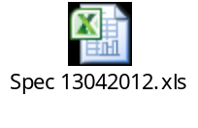
ТЕХНИЧЕСКИЕ ДАННЫЕ:
- Технические данные GT86:
Добавлена информация по размерам sfx с Аэро (задний спойлер увеличенного размера, накладки на бамперы и пороги): 05, 15
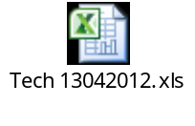

ЦВЕТА ИНТЕРЬЕРА & ЭКСТЕРЬЕРА:
- Информация по цветам интерьера & экстерьера GT86:
Добавлены два новые sfx с Аэро (задний спойлер увеличенного размера, накладки на бамперы и пороги)
: 05, 15
